Міністерство освіти і науки України
Національний університет «Львівська політехніка»
Кафедра систем штучного інтелекту



Звіт

Звіт
про виконання лабораторних та практичних робіт блоку № 2
На тему: «Змінні, константи, типи даних та розмір типів даних. Системи числення. Двійкова система числення. Умовні та логічні оператори. Базові операції та вбудовані функції. Ввід вивід. Коментарі. Лінійні та розгалужені алгоритми.»
з дисципліни: «Основи програмування»
до:
Лабораторної Роботи № 1
Лабораторної Роботи 1v2 (Алготестер)
Практичних Робіт до блоку № 2

Виконав:
Студент групи ШІ-14
Бурбан Данило Ярославович

Тема роботи: Змінні, константи, типи даних та розмір типів даних. Системи числення. Двійкова система числення. Умовні та логічні оператори. Базові операції та вбудовані функції. Ввід вивід. Коментарі. Лінійні та розгалужені алгоритми.

Мета роботи: Ознайомитися з основами програмування: змінними, константами, типами даних та їх розмірами, системами числення, умовними й логічними операторами, базовими операціями та вбудованими функціями. Навчитися виконувати введення і виведення даних, використовувати коментарі, створювати лінійні та розгалужені алгоритми, навчитись виконувати дії у двійковій системі числення.

Теоретичні відомості:
- Теоретичні відомості з переліком важливих тем:
- Тема №1: Системи числення та робота з ними
- Тема №2: Змінні, константи, типи змінних, адресування, розміри різних типів даних
- Тема №3: Алгоритми: лінійні та розгалужені
- Індивідуальний план опрацювання теорії:
- Тема №1: Cистеми числення та робота з ними
  - Джерела Інформації:
    - Інтерактивна розгортка з практичними матеріалами
    - Binary Number System
  - Що опрацьовано:
    - Ознайомився з системами числення та діями в них (додавання, віднімання, множення, діленя)
    - Практично опрацював операції в різних системах числення

  - Статус: Ознайомлений
  - Початок опрацювання теми: 18.09
  - Звершення опрацювання теми: 20.09
- Тема №2: Змінні, константи, типи змінних, адресування, розміри різних типів даних
  - Джерела Інформації:
    - Інформація в файлі з лабораторною роботою
    - Data Types in C++
  - Що опрацьовано:
    - Ознайомився з різними типами даних, їх використанням та розмірами

  - Статус: Ознайомлений
  - Початок опрацювання теми: 02.10
  - Звершення опрацювання теми: 02.10
- Тема №3: Алгоритми: лінійні та розгалужені
  - Джерела Інформації:
    - Матеріал з лекцій
  - Що опрацьовано:
    - Навчився реалізовувати лінійні та розгалужені алгоритми на мові с++
  - Статус: Ознайомлений
  - Початок опрацювання теми: 03.10
  - Звершення опрацювання теми: 03.10

Опрацювання завдання та вимог до програм та середовища:
Завдання №1 Обрахунок виразу лабораторна №1, завдання 1
- Варіант завдання: 21
- Деталі завдання:
Обчислити значення виразу при різних дійсних типах даних (float й double).
Обчислення варто виконувати з використанням проміжних змінних.
Порівняти й пояснити отримані результати.
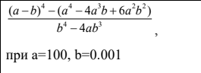
Задача №1

Завдання №2 Обрахунок виразів лабораторна №1, завдання 2
- Варіант завдання: 21
- Деталі завдання:
Обчислити значення виразів. Пояснити отримані результати.
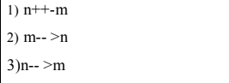
Задача №2
Завдання №3 Аналізатор надійності пароля
Деталі завдання:
Ви створюєте простий аналізатор надійності пароля. Користувач описує свій пароль, його довжину та які типи символів у ньому є, а програма визначає рівень надійності і видає рекомендацію, що саме варто виправити.

Завдання №4 Algotester Lab 1v2
- Варіант завдання: 2
- Деталі завдання:
У вас є стіл, у якого є 4 ніжки, довжини яких вам дано.
Ви хочете зробити ніжки рівної довжини, для цього ви відпиляєте 𝑑 від кожної ніжки (тобто вам буде дано 4 числа, кожне з яких буде означати відпилювання від відповіної ніжки стола).
Якщо під час відпилювання найдовша ніжка стола буде у 2 рази більша-рівна ніж найменша ніжка - стіл перевернеться, але відпилювати ніжки це вам не завадить.
Тобто якщо ℎ 𝑚𝑎𝑥 >=2 ∗ℎ 𝑚𝑖𝑛 то стіл перевертається. Увага, це може статися і між початком та кінцем відпилювання, наприклад коли відпиляють 2, але ще не встигнуть відпиляти 3тю ніжку. Також ми вважаємо що перед відпилюванням стіл не перевернеться.
Ваше завдання сказати чи після усіх маніпуляцій стіл буде цілий та паралельний підлозі.
Якщо довжина, яку відріжуть буде більша за довжину ножки - вам треба вивести ERROR.
Увага! Навіть якщо стіл перевернеться - ви все одно відпилюєте ніжки і можете отримати ERROR.
Завдання №5 Experimental Exercises Activities - Binary Calculations
- Деталі завдання:
  - Завдання на калькуляції в двійковій системі:
  - 1. Згенерувати в рандомайзері десяткове число y від 15 до 89
  - 2. Згенерувати в рандомайзері десяткове число x від 15 до 89
  - 3. Перевести y у двійкову систему числення
  - 4. Перевести x у двійкову систему числення
  - 5. Додати два двійкових числа x та y
  - 6. Поділити отриману суму на менше згенероване число
  - 7. Перевести результат ділення в десяткове число
Завдання №6 “Стипендія” (Algotester)
- Деталі завдання:
- Ілона Максимівна навчається в Університеті Юпітера, розташованому в мальовничому каньйоні Іо на планеті Марс.
- Сьогодні в Ілони був останній іспит. Тепер вона знає всі свої оцінки за семестр.
- Оцінки в Університеті Юпітера виставляються за 100-бальною шкалою.
- Якщо студент має всі відмінні оцінки (не менше 90), йому присуджується підвищена стипендія.
- Якщо всі оцінки студента не менше 51, але він не має права на підвищену стипендію, він отримує звичайну стипендію.
- Якщо студент має хоча б одну незадовільну оцінку (менше 51), йому не присуджується стипендія.
Завдання №7 “Зуби” (Algotester)
- Деталі завдання:
У Маленького Бісика N зубів. i-й зуб має коефіцієнт гостроти 𝐀𝐢.
- Маленький Бісик називає зуб «крутим», якщо його коефіцієнт гостроти дорівнює щонайменше K. Ваше завдання — знайти максимальну кількість безперервних «крутих» зубів, які має Маленький Бісик
Завдання №8 “Коля, Вася і теніс” (Algotester)
- Деталі завдання:
- Всього було подано 𝑛 подач. За кожну з них ми знаємо, хто виграв. За виграну подачу гравець отримує одне очко. Сет вважається виграним, коли один з гравців набирає щонайменше одинадцять очок з перевагою щонайменше у два очки. Наприклад, при рахунках 11:9, 4:11, 15:13 сет закінчується, тоді як при рахунках 11:10 та 99:98 - ні. Як тільки Коля та Вася закінчують один сет, вони починають інший.
- Знаючи, хто виграв кожну подачу, виведіть загальний рахунок по сетах у грі Коля-Вася. А якщо вони не закінчили останній сет, виведіть також його рахунок.

2. Дизайн та планована оцінка часу виконання завдань:
Програма №1 Обрахунок виразу лабораторна №1, завдання 1
- Планований час на реалізацію: 30 хвилин
Блок - схема:

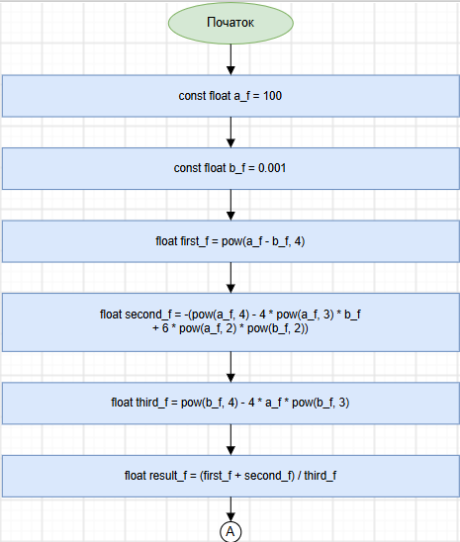
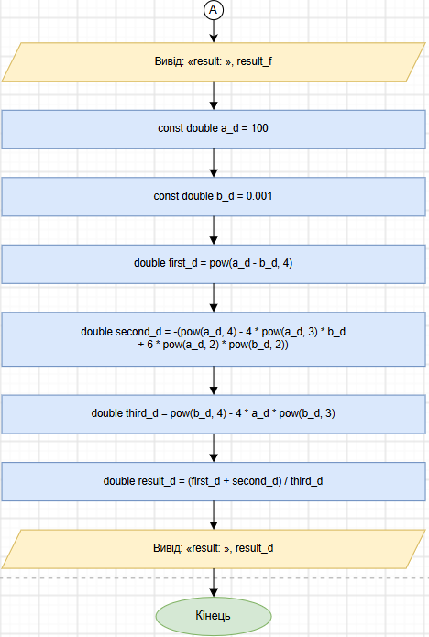
блок схема 1
Програма №2 Обрахунок виразу лабораторна №1, завдання 2
- Планований час на реалізацію: 20 хвилин

Програма №3 Аналізатор надійності пароля
- Планований час на реалізацію: 1 година
- Блок – схема

Програма №4 Algotester Lab 1v2
- Планований час на реалізацію: 1 година
Програма №5 5 Experimental Exercises Activities - Binary Calculations
- Планований час на реалізацію: 30 хвилин
Програма №6 “Стипендія” (Algotester)
- Планований час на реалізацію: 30 хвилин
Програма №7 “Зуби” (Algotester)
- Планований час на реалізацію: 30 хвилин
Програма №8 “Коля, Вася і теніс” (Algotester)
- Планований час на реалізацію: 30 хвилин

4. Код програм з посиланням на зовнішні ресурси:
Завдання №1 Обрахунок виразу лабораторна №1, завдання 1
/*Epic 2 - Завдання 1 лабораторної 1 варіант 21
Бурбан Данило
Ші - 14*/

#include <iostream>
#include <cmath>

using namespace std;
int main(){
const float a_f=100;
const float b_f=0.001;

float first_f =pow(a_f-b_f, 4);
float second_f = -(pow(a_f,4)-4*pow(a_f,3)*b_f+6*pow(a_f,2)*pow(b_f,2));
float third_f = pow(b_f,4)-4*a_f*pow(b_f,3);

float result_f = (first_f+second_f)/third_f;
cout<<"result: "<<result_f<<endl;

const double a_d=100;
const double b_d=0.001;

double first_d =pow(a_d-b_d, 4);
double second_d = -(pow(a_d,4)-4*pow(a_d,3)*b_d+6*pow(a_d,2)*pow(b_d,2));
double third_d = pow(b_d,4)-4*a_d*pow(b_d,3);

double result_d = (first_d+second_d)/third_d;
cout<<"result: "<<result_d<<endl;
}

Код 1
Посилання на файл коду в пулреквесті: Посилання
Завдання №2 Обрахунок виразу лабораторна №1, завдання 2
/*Epic 2 - Завдання 1 лабораторної 2 варіант 21
Бурбан Данило
Ші - 14*/

#include <iostream>

using namespace std;
int main(){
float m;
cin>>m;
float n;
cin>>n;

float f_result= n++-m;
bool s_result=m-->n;
bool d_result=n-->m;

cout<<"first result: "<<f_result<<endl;
cout<<"second result: "<<s_result<<endl;
cout<<"third result: "<<d_result<<endl;

}
Код 2
Посилання на файл коду в пулреквесті: Посилання

Завдання №3 Аналізатор надійності пароля
/*Epic 2 - Аналізатор надійності пароля
Бурбан Данило
ШІ - 14*/
#include <iostream>

using namespace std;

int main(){
int length;
string isDigit;
string isCapital;
string isSpecial;

int unique = 0; // Кількість присутніх типів символів (цифри, великі літери, спецсимволи)
int level = 0; // Оцінка надійності за шкалою від 1 до 5

// --- Введення та валідація даних ---
cout << "Довжина пароля: ";
if ((!(cin >> length)) || length < 1 || length > 64) {
cout << "Введіть коректну довжину пароля";
return 1;
}

// Зчитування наявності різних типів символів та підрахунок їх кількості
cout << "Чи є цифри (y/n) ";
if ((!(cin >> isDigit)) || (isDigit != "y" && isDigit != "n")) {
cout << "Введіть коректне значення";
return 1;
} else if (isDigit == "y") {
unique++;
}

cout << "Чи є великі літери (y/n) ";
if ((!(cin >> isCapital)) || (isCapital != "y" && isCapital != "n")) {
cout << "Введіть коректне значення";
return 1;
} else if (isCapital == "y") {
unique++;
}

cout << "Чи є спеціальні символи (y/n) ";
if ((!(cin >> isSpecial)) || (isSpecial != "y" && isSpecial != "n")) {
cout << "Введіть коректне значення";
return 1;
} else if (isSpecial == "y") {
unique++;
}

// --- Перевірка відповідності мінімальним вимогам ---
// Поточна логіка: вимагає довжину від 8 символів та наявність усіх 3 додаткових типів
if (length < 8 || unique <= 2) {
cout << "Мінімальні вимоги: НЕ ПРОЙДЕНО" << endl;
} else {
cout << "Мінімальні вимоги: ПРОЙДЕНО" << endl;
}

// --- Розрахунок рівня надійності пароля ---
if (length < 6) {
level = 1; // Дуже слабкий через критично малу довжину
} else if (length < 8 || unique == 0) {
level = 2; // Слабкий: короткий або складається лише з малих літер
} else if (unique == 1) {
level = 3; // Середній: достатня довжина та один додатковий тип символів
} else if (length >= 12 || unique == 3) {
level = 5; // Дуже надійний: довгий або містить усі типи символів
} else {
level = 4; // Надійний пароль
}

// --- Виведення результату та рекомендацій ---
switch (level)
{
case 1:
cout << "Рівень надійності: 1 - Дуже слабкий" << endl;
cout << "Пароль надто короткий. Мінімум 8 символів." << endl;
break;
case 2:
cout << "Рівень надійності: 2 - Слабкий" << endl;
cout << "Збільште довжину до 8+ символів і додайте цифри, великі літери або спеціальні символи" << endl;
break;
case 3:
cout << "Рівень надійності: 3 - Середній" << endl;
cout << "Додайте ще один тип символів або збільште довжину до 12." << endl;
break;
case 4:
cout << "Рівень надійності: 4 - Надійний" << endl;
cout << "Хороший пароль. Для максимуму 12+ символів і всі три типи символів." << endl;
break;
case 5:
cout << "Рівень надійності: 5 - Дуже надійний" << endl;
cout << "Відмінно. Змінювати нічого не потрібно." << endl;
break;
default:
cout << "Виникла невідома помилка" << endl;
break;
}

// Додаткова перевірка для паролів, що складаються тільки з літер нижнього регістру
if (unique == 0) {
cout << "Попередження: пароль тільки з літер підбирається швидше." << endl;
}

return 0;
}

Код 3
Посилання на файл коду в пулреквесті: Посилання

Завдання №4 Algotester Lab 1v2
#include <iostream>
#include <algorithm>

using namespace std;

int main () {
long long h1, h2, h3, h4;
cin >> h1 >> h2 >> h3 >> h4;

long long d1, d2, d3, d4;
cin >> d1 >> d2 >> d3 >> d4;

// 1. Спочатку перевіряємо всі ніжки на ERROR
if (d1 > h1 || d2 > h2 || d3 > h3 || d4 > h4) {
cout << "ERROR" << endl;
return 0;
}

bool isYes = true;

// --- Перевірка після відпилювання 1-ї ніжки ---
h1 -= d1;
long long h_max = max({h1, h2, h3, h4});
long long h_min = min({h1, h2, h3, h4});
if (h_max >= 2 * h_min) isYes = false;

// --- Перевірка після відпилювання 2-ї ніжки ---
h2 -= d2;
h_max = max({h1, h2, h3, h4});
h_min = min({h1, h2, h3, h4});
if (h_max >= 2 * h_min) isYes = false;

// --- Перевірка після відпилювання 3-ї ніжки ---
h3 -= d3;
h_max = max({h1, h2, h3, h4});
h_min = min({h1, h2, h3, h4});
if (h_max >= 2 * h_min) isYes = false;

// --- Відпилюємо 4-ту ніжку ---
h4 -= d4;

// після 4-ї ніжки перевіряємо стан кінцевого столу:
h_max = max({h1, h2, h3, h4});
h_min = min({h1, h2, h3, h4});
if (h_max >= 2 * h_min) isYes = false;

// --- Перевірка підсумкового стану ---
bool all_equal = (h1 == h2 && h2 == h3 && h3 == h4);
bool not_zero = (h1 > 0);

if (isYes && all_equal && not_zero) {
cout << "YES" << endl;
} else {
cout << "NO" << endl;
}

return 0;
}

Код 4
Посилання на файл коду в пулреквесті: Посилання
Завдання №5 Experimental Exercises Activities - Binary Calculations
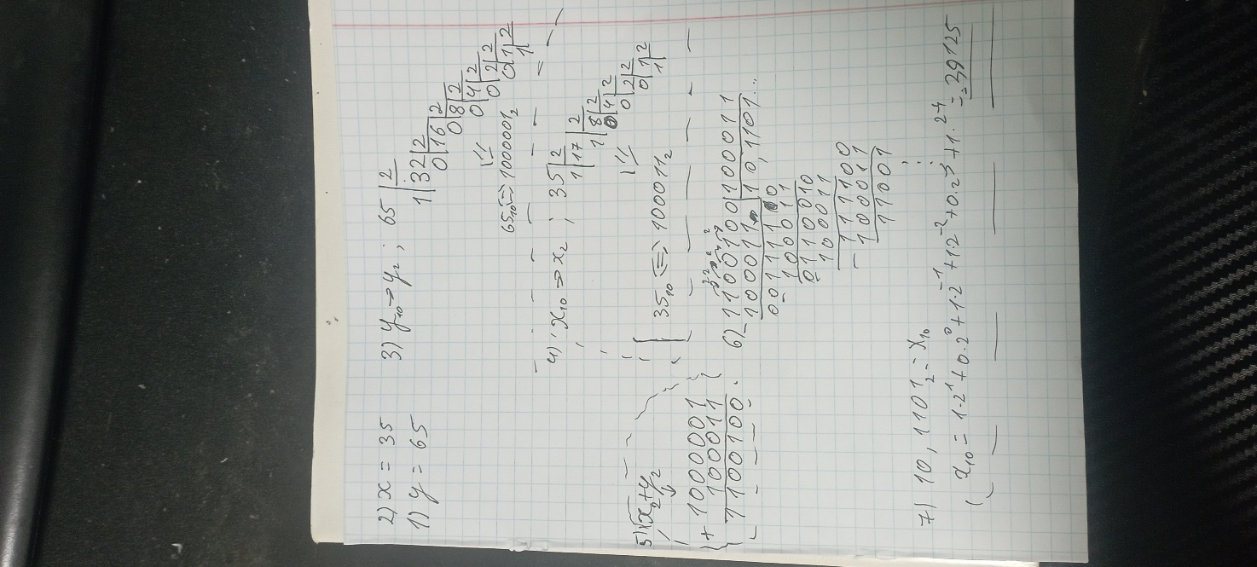
Фотографія виконаних обрахунків

Завдання №6 “Стипендія” (Algotester)
/*Epic 2 - Стипендія
Данило Бурбан
Ші - 14*/
#include <iostream>

using namespace std;

int main(){
int n;
bool isNormal = false;
bool isNo = false;
cin>>n;
for (int i = 0;i<n;i++){
int a;
cin>>a;
if(a<90&&a>=51){
isNormal = true;
}else if(a<51){
isNo = true;
}
}

if (isNo){
cout<<"Zabud pro stypendiiu";
}else if(isNormal){
cout<<"Zvychaina";
}else{
cout<<"Pidvyshchena";
}

return 0;
}

Код 5
Посилання на файл коду в пулреквесті: Посилання

Завдання №7 “Зуби” (Algotester)
/*Epic 2 -
Зуби
Ші - 14*/
#include <iostream>
#include <algorithm>
using namespace std;

int main(){
int n, k, maxStreak = 0;
int streak = 0;

cin >> n;
cin >> k;

for (int i = 0; i < n; i++) {
int tooth;
cin >> tooth;

if (tooth >= k) {
streak++;
maxStreak = max(maxStreak, streak);
} else {
streak = 0;
}
}

cout << maxStreak << endl;
return 0;

}

Код 6
Посилання на файл коду в пулреквесті: Посилання

Завдання №8 “Коля, Вася і теніс” (Algotester)
/*Epic 2 -
Коля, Вася і Теніс
Ші - 14*/
#include <iostream>
using namespace std;

int main(){
int n;
int K_score=0;
int V_score=0;
int K_win=0;
int V_win=0;
cin>>n;
for (int i = 0;i<n;i++){

char x;
cin>>x;
if(x == 'K'){
K_score++;
}else if(x == 'V'){
V_score++;
}

if((K_score>=11||V_score>=11) &&(K_score-V_score>=2)){
K_win++;
K_score=0;
V_score=0;
}else if((K_score>=11||V_score>=11) &&(V_score-K_score>=2)){
V_win++;
K_score=0;
V_score=0;
}

}
cout<<K_win<<":"<<V_win<<endl;
if(K_score!=0 || V_score!=0){
cout<<K_score<<":"<<V_score;
}
return 0;

}

Код 7
Посилання на файл коду в пулреквесті: Посилання

5. Результати виконання завдань, тестування та фактично затрачений час:
Програма №1 Обрахунок виразу лабораторна №1, завдання 1
- Планований час на реалізацію: 30 хвилин
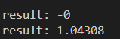
результат для float і double відповідно
Час затрачений на виконання завдання: 30 хвилин
Програма №2 Обрахунок виразу лабораторна №1, завдання 2
- Планований час на реалізацію: 20 хвилин
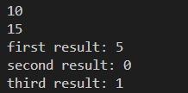
Результат виконання
Час затрачений на виконання завдання: 20 хвилин
Програма №3 Аналізатор надійності пароля
- Планований час на реалізацію: 1 година
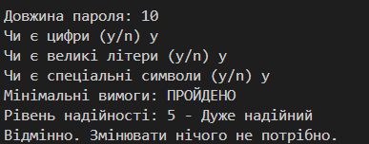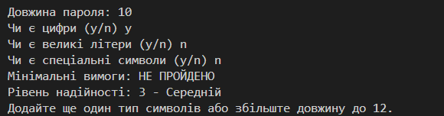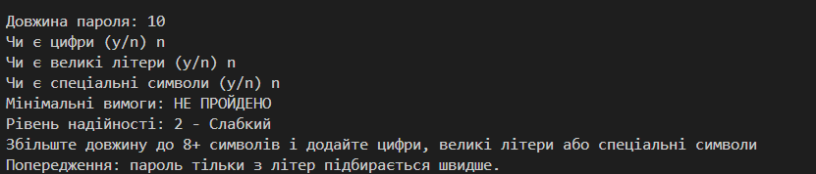
Результати виконань
Час затрачений на виконання завдання: 1 година
Програма №4 Algotester Lab 1v2
- Планований час на реалізацію: 1 година
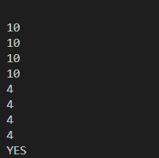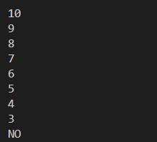
Результати виконання
Час затрачений на виконання завдання: 1 година
Програма №6 “Стипендія” (Algotester)
- Планований час на реалізацію: 30 хвилин
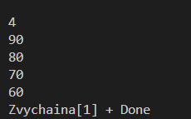
Результат виконання
Час затрачений на виконання завдання: 30 хвилин
Програма №7 “Зуби” (Algotester)
- Планований час на реалізацію: 30 хвилин
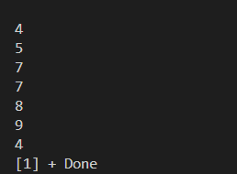
Результат виконання
Час затрачений на виконання завдання: 30 хвилин
Програма №8 “Коля, Вася і теніс” (Algotester)
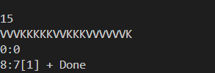
Результат виконання
- Планований час на реалізацію: 30 хвилин
Час затрачений на виконання завдання: 30 хвилин

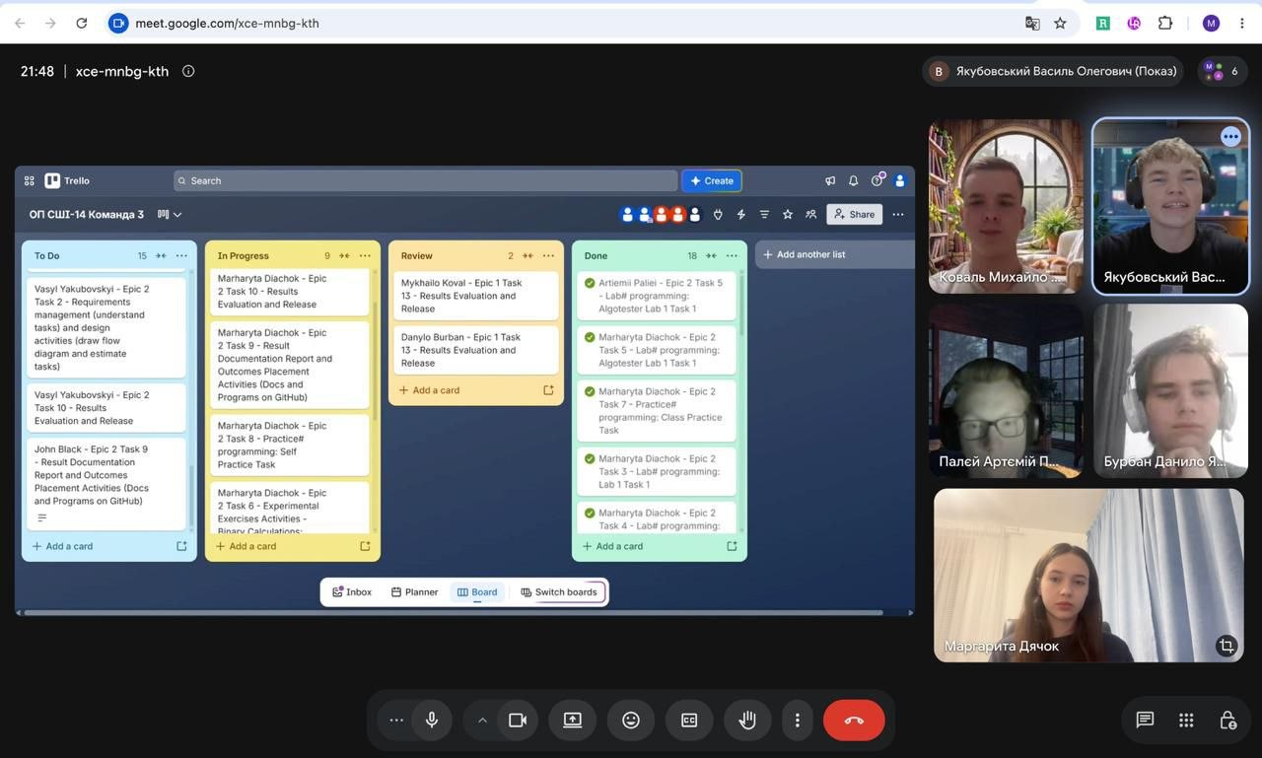
Зустріч онлайн
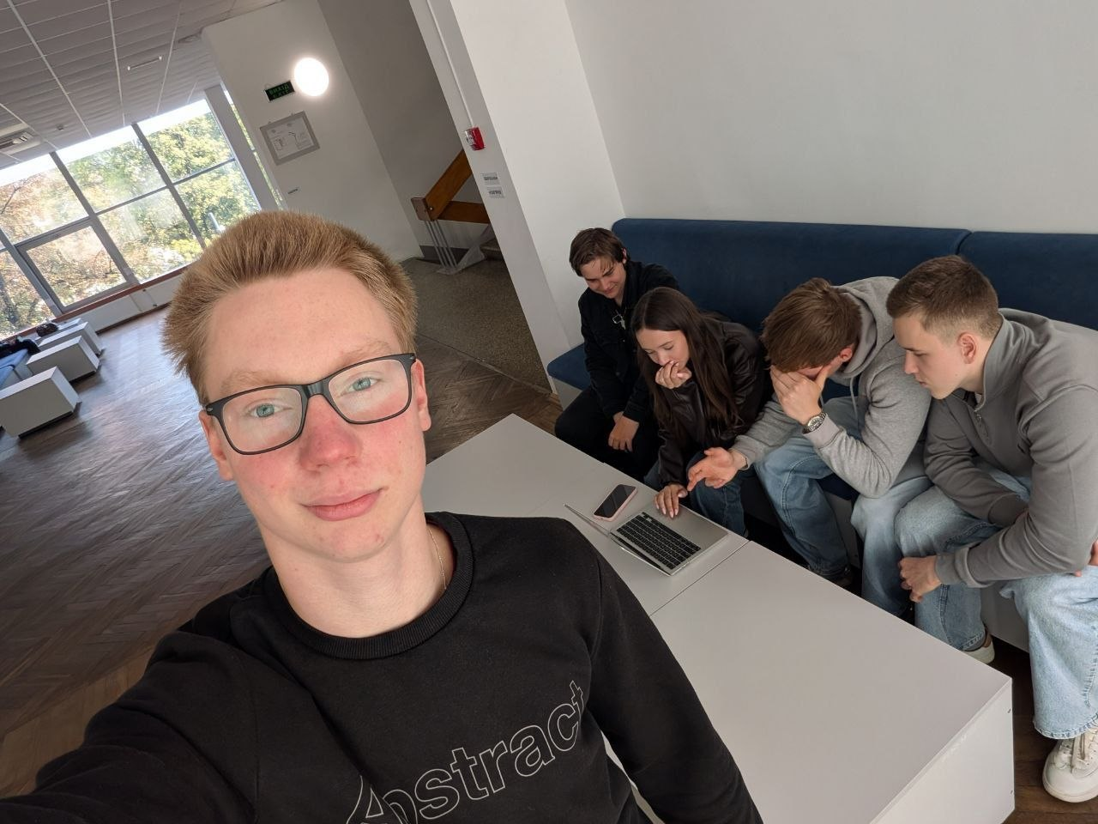
Зустріч офлайн

Висновок
Під час виконання лабораторних та практичних робіт блоку № 2 я досяг таких результатів:
- Засвоїв системи числення. Розібрався з правилами переведення чисел з десяткової системи у двійкову, виконав додавання та ділення двійкових чисел і перевірив результати переведенням у десяткову систему.
- Вивчив типи даних та їхні розміри. Ознайомився з типами char, int, float, double, bool та long long, їхніми діапазонами й особливостями використання. Порівняв точність обчислень виразу при використанні float і double та пояснив різницю в отриманих результатах.
- Реалізував лінійні та розгалужені алгоритми. Склав блок-схеми та написав програми для обчислення математичних виразів з проміжними змінними та функцією pow зі стандартної бібліотеки cmath.
- Ознайомився з операторами інкременту та декременту (++ та --) у префіксній і постфіксній формах та з'ясував, як вони впливають на порядок обчислення виразу.
- Застосовував умовні та логічні оператори. Використовував if, else if, else та логічні оператори && (І), || (АБО), ! (НІ) для перевірки складних умов. Зокрема, у задачах «Стипендія», «Коля, Вася і теніс» та при аналізі надійності пароля.
- Опрацював оператор вибору switch-case. Використав його для виведення рівня надійності пароля та відповідних рекомендацій залежно від кількох фіксованих варіантів значень.
- Навчився працювати з введенням і виведенням даних. Реалізував валідацію вхідних даних (перевірку коректності довжини пароля та відповідей y/n), використовував коментарі для пояснення логіки програм.
- Закріпив навички розв'язання задач на платформі Algotester. Розв'язав задачі «Стіл», «Стипендія», «Зуби» та «Коля, Вася і теніс», використовуючи цикли for, умовні оператори та функції max і min з бібліотеки algorithm.

